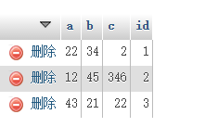
7 表中有A B C三列,用SQL语句实现：当A列大于B列时选择A列否则选择B列，当B列大于C列时选择B列否则选择C列。
1、别人答案
select case
when a>b then case
when a>c then a
else c
end
else case
when b>c then b
else c end
end
as result from cal
2、我的答案
SELECT CASE
WHEN (a>b AND a>c) THEN a
WHEN (b>a AND b>c) THEN b
ELSE c END
AS result FROM cal

case when语句，用于计算条件列表并返回多个可能结果表达式之一。
简单 CASE 函数：
CASE input_expression
WHEN when_expression THEN result_expression
[ ...n ]
[
ELSE else_result_expression
END

CASE 搜索函数：
复制代码代码如下:
CASE
WHEN Boolean_expression THEN result_expression
[ ...n ]
[
ELSE else_result_expression
END

